 |  |  |  |  |  |  |  |  |  |  |  |  |  | 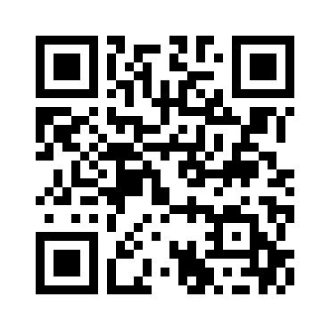
 |  |  | 
 |  |  |  |  | ЕВРАЗИЙСКИЙ ЭКОНОМИЧЕСКИЙ СОЮЗ
 |  |  |  |  |  | ДЕКЛАРАЦИЯ О СООТВЕТСТВИИ
 | Заявитель: ОБЩЕСТВО С ОГРАНИЧЕННОЙ ОТВЕТСТВЕННОСТЬЮ "МАЛЬЕР", Место нахождения: 443031, Россия, Самарская область, город Самара, улица Демократическая, дом 43-Б, офис 6, ОГРН: 1026301715110, Номер телефона: +7 9027403012, Адрес электронной почты: malier@ngsvc.ru
 | В лице: Директор Арнаутов Андрей Александрович
заявляет, что Смазка резьбоуплотнительная: Пластичный смазочный материал «ВНИИТнефть»., Маркировка ПСМ «ВНИИТнефть», описание продукции: Декларация соответствия распространяется на продукцию, изготовленную с даты изготовления отобранных образцов (проб) продукции, прошедших исследования (испытания) и измерения, указанную в акте(ах) отбора
Изготовитель: ОБЩЕСТВО С ОГРАНИЧЕННОЙ ОТВЕТСТВЕННОСТЬЮ "МАЛЬЕР", Место нахождения: 443031, Россия, Самарская область, город Самара, улица Демократическая, дом 43-Б, офис 6, Адрес места осуществления деятельности по изготовлению продукции: 443031, Россия, Самарская область, город Самара, улица Демократическая, дом 43-Б, офис 6
Документ, в соответствии с которым изготовлена продукция: Продукция изготовлена в соответствии с ТУ 0254-142-0147016-01 «Материал пластичный смазочный ВНИИТнефть. Технические условия».
Коды ТН ВЭД ЕАЭС: 2710199800
Серийный выпуск,
 | Соответствует требованиям ТР ТС 030/2012 О требованиях к смазочным материалам, маслам и специальным жидкостям
 | Декларация о соответствии принята на основании протокола ВЛС-005-0837 выдан 24.09.2025 испытательной лабораторией "ИСПЫТАТЕЛЬНАЯ ЛАБОРАТОРИЯ ОБЩЕСТВА С ОГРАНИЧЕННОЙ ОТВЕТСТВЕННОСТЬЮ ИСПЫТАТЕЛЬНЫЙ ЦЕНТР «КОНТРОЛЬ», аттестат аккредитации РОСС RU.З2468.04ЛЕГ0.ИЛ.009 от 28.09.2023"; Схема декларирования: 1д;
 | Дополнительная информация
 | Декларация о соответствии действительна с даты регистрации по 05.10.2028 включительно
 |  |  |  |  |  |  |  | М.П.
 |  |  |  |  |  |  |  | М.П. |  | Арнаутов Андрей Александрович
 |  | (подпись) |  |  |  |  |  | М.П. |  | (Ф. И. О. заявителя)
 | Регистрационный номер декларации о соответствии: |  |  |  |  |  |  |  |  |  | ЕАЭС N RU Д-RU.РА08.В.56080/25
 | Дата регистрации декларации о соответствии: |  |  |  |  |  |  |  |  |  | 06.10.2025

